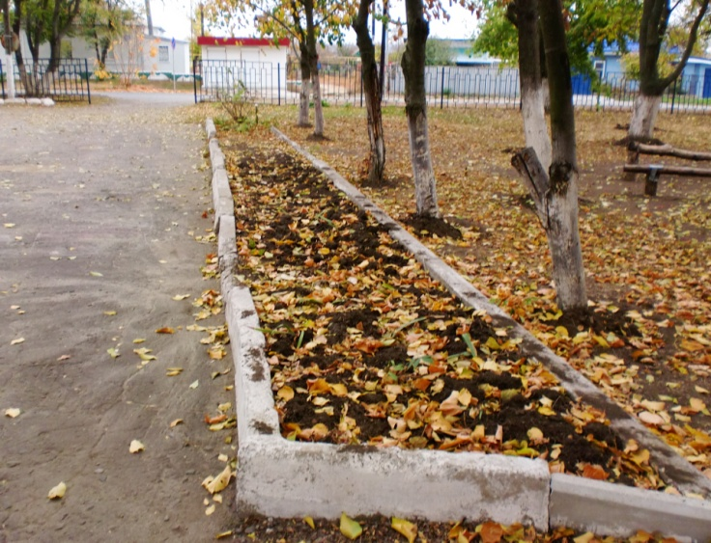
5-а класс кл. руководитель Склифус Н.А.
Растения, рекомендуемые для посадки
Бархатцы
Львиный зев однолетники
Сальвия
Петуния
Тюльпаны - луковичные многолетники
Пион – многолетники

Условные обозначения:
Условные обозначения:
Тюльпаны
Пионы
Однолетники

План работы классного руководителя
Дата | Виды работ
09.04.13.  16.04.13.  30.04.13.  Май - июнь | Очистка грунта от прошлогодней листвы, перекапывание .  Внесение удобрений, высадка многолетников.  Посев семян однолетников, высадка рассады(субботник с привлечением родителей).  Регулярный полив растений по графику, прополка сорняков, рыхление почвы.

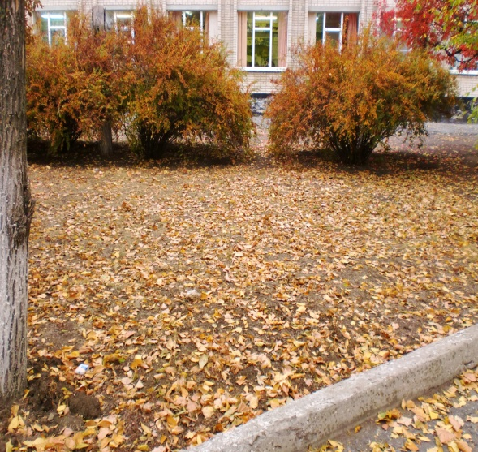
5-б класс кл. руководитель Шаповалова Г.А.
Растения, рекомендуемые для посадки
Бархатцы
Львиный зев однолетники
Сальвия
Петуния
Тюльпаны – луковичные
Пионы - многолетники

Условные обозначения:
Тюльпаны
Пионы
По краю клумб – однолетники
Композиция из фигурок
План работы классного руководителя
Дата  (ориентировочно) | Виды работ
04.04.13.  11.04.13.  18.04.13.  25.04.13.  06.05.13.  13.05.13.  20.05.13.  27.05.13. | Очистка территории от прошлогодней листвы.  Разметка клумб, подготовка грунта.  Засыпка почвы в клумбы, внесение удобрений.  Подготовка и высадка луковичных и рассады однолетников.  Высадка рассады однолетников, полив.  Уход за растениями, полив, рыхление почвы.

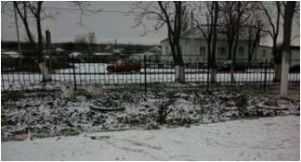
6-а класс кл. руководитель Андрияшина З.Х.
Растения, рекомендуемые для посадки
Ирисы
Хризантема бордюрная много-
Розы летники
Хризантема среднерослая
Петуния
Сальвия
Бархатцы
Кохия

Условные обозначения:
- лебедь
-петуния(2-й ярус клумбы)

План работы классного руководителя
Дата | Виды работ
08.04.13.  15.04.13.  22.04.13.  22.04. – 27.04.  29.04.13. | Сбор семян однолетников.  Разметка клумбы, внесение удобрений.  Посадка семян однолетников, высадка рассады.  Изготовление декоративных изделий.  Установка декоративных изделий.

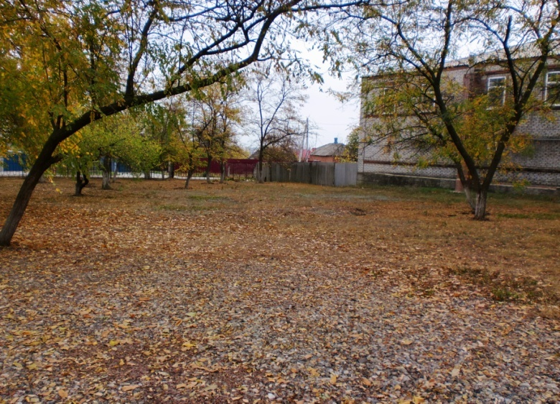
6-б класс кл. руководитель Борисова Л.И.
Растения, рекомендуемые для посадки
Розы
Хризантема среднерослая
Ирисы
Петуния

Условные обозначения
розы
петуния
хризантема
ирисы
План работы классного руководителя
Дата | Виды работ
03.04.13.  10.04.13.  17.04.13.  24.04.13.  15.05.13.  22.05.13. | Разметка, формирование клумбы.  Высадка ирисов и хризантем.  Высадка петуньи, полив растений.  Полив высаженных культур.  Рыхление почвы на клумбе и полив цветов.  Ухо за растениями, рыхление почвы, удаление сорняков.

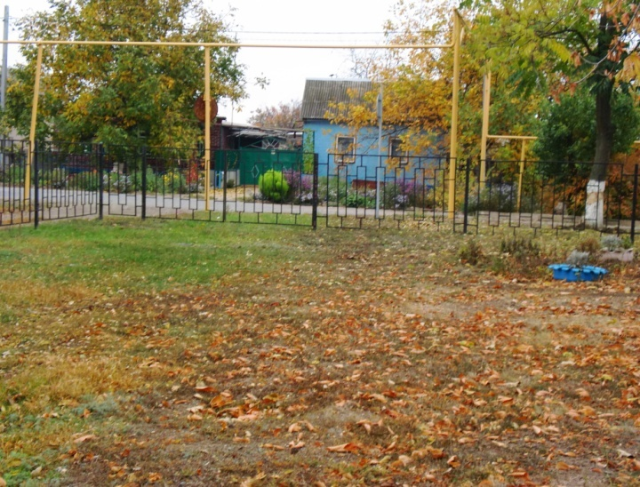
7-а класс кл. руководитель Енина И.В.
Растения, рекомендуемые для посадки
Ирисы
Хризантема бордюрная многолетники
Розы
Хризантема среднерослая
Петуния
Сальвия
Бархатцы
Кохия

Условные обозначения:
- лебедь
-петуния(2-й ярус клумбы)

План работы классных руководителей 7-а, 7-б классов.
Дата |  | Виды работ
7-а класс | 7-б класс | Виды работ
02.04.13.  09.04.13.  16.04.13.  23.04.13.  Май – август | 03.04.13.  10.04.13.  17.04.13.  24.04.13.  Май -август | Уборка территории от прошлогодней листвы.  Подготовка основы клумбы.  Внесение удобрений, пересадка роз.  Приведение в порядок бордюров.  Посадка семян цветов, высадка рассады.  Установка декоративных изделий.  Уход за растениями, рыхление почвы, полив.

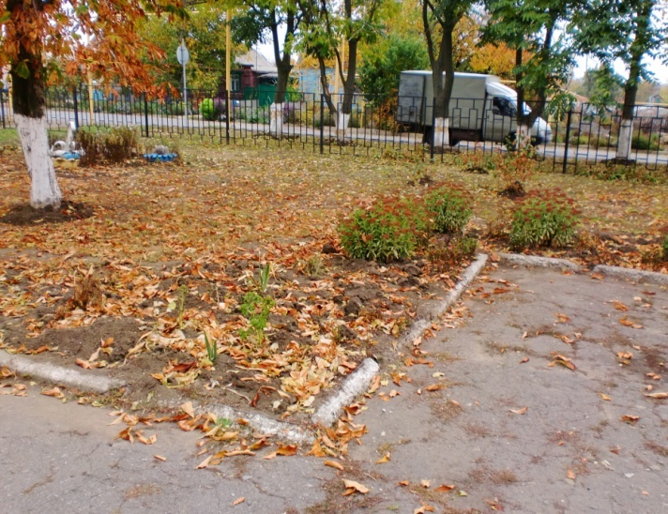
7-б класс кл. руководитель Мащенко Н.С.
Растения, рекомендуемые для посадки
Ирисы
Хризантема бордюрная многолетники
Розы
Хризантема среднерослая
Петуния
Сальвия
Бархатцы
Кохия

Условные обозначения:
- лебедь
-петуния(2-й ярус клумбы)

План работы классных руководителей 7-а, 7-б классов.
Дата |  | Виды работ
7-а класс | 7-б класс | Виды работ
02.04.13.  09.04.13.  16.04.13.  23.04.13.  Май – август | 03.04.13.  10.04.13.  17.04.13.  24.04.13.  Май -август | Уборка территории от прошлогодней листвы.  Подготовка основы клумбы.  Внесение удобрений, пересадка роз.  Приведение в порядок бордюров.  Посадка семян цветов, высадка рассады.  Установка декоративных изделий.  Уход за растениями, рыхление почвы, полив.

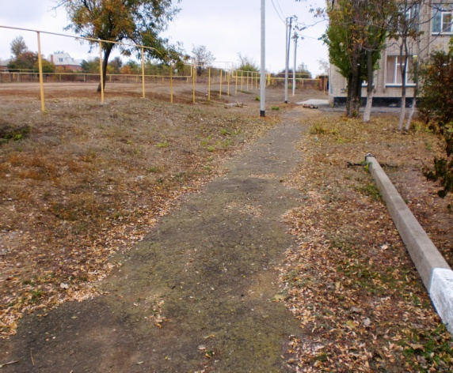
8-а класс кл. руководитель Черняк М.А.
Растения, рекомендуемые для посадки
Дельфиниум
Лаватера
Космея однолетники
Львиный зев
Календула
Флокс ранневесенний
Лилия
Ирис многолетники
Хризантема бордюрная
Хризантема среднерослая

Условные обозначения:
Дельфиниум, лаватера, космея флокс
Хризантема среднерослая лилия
Львиный зев, календула, бархатцы ирис
----- хризантема бордюрная
8-б класс кл. руководитель Воскобойникова Е.Н.
Растения, рекомендуемые для посадки
Дельфиниум
Лаватера
Космея однолетники
Львиный зев
Календула
Флокс ранневесенний
Лилия
Ирис многолетники
Хризантема бордюрная
Хризантема среднерослая

Условные обозначения:
Дельфиниум, лаватера, космея флокс
Хризантема среднерослая лилия
Львиный зев, календула, бархатцы ирис
----- хризантема бордюрная

План работы классных руководителей 8-а 8-б классов
Дата |  | Виды работ
8-а класс | 8-б класс | Виды работ
05.04.13.  12.04.13.  19.04.13.  26.04.13.  07.05.13.  17.05.13.  24.05.13. | 08.04.13.  15.04.13.  22.04.13.  29.04.13.  06.05.13.  13.05.13.  20.05.13. | Разметка границ рабаток, подготовка траншеи.  Засыпка почвы, внесение удобрений.  Высадка многолетников. Посев однолетников.  Высадка рассады, посев однолетников.  Уход за растениями, рыхление почвы, полив.

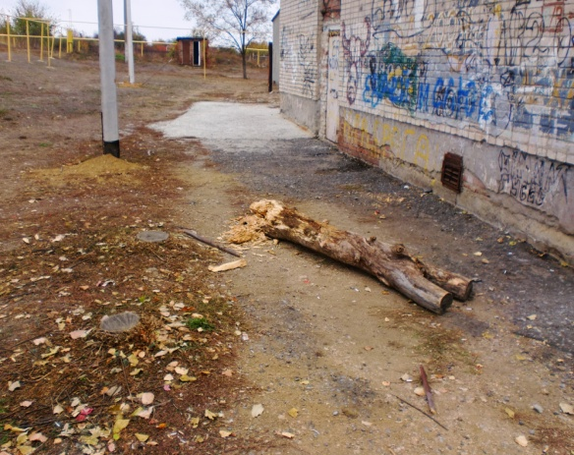
8-в класс кл. руководитель Сагунова Т.А.
Растения, рекомендуемые для посадки
Дельфиниум
Лаватера
Космея однолетники
Львиный зев
Календула
Флокс ранневесенний
Лилия
Ирис многолетники
Хризантема бордюрная
Хризантема среднерослая

Условные обозначения:
Дельфиниум, лаватера, космея флокс
Хризантема среднерослая лилия
Львиный зев, календула, бархатцы ирис
----- хризантема бордюрная
План работы классного руководителя
Дата | Виды работ
18.03.13.  04.04.13.  11.04.13.  18.04.13.  25.04.13.  16.05.13.  23.05.13.  30.05.13. | Разметка границ рабатки, подготовка траншеи.  Подготовка почвы, внесение удобрений.  Посадка многолетников(ирисы, лилии).  Посадка семян однолетников(бархатцы, космея).  Уборка территории.  Уход за растениями, рыхление почвы, прополка сорняков.

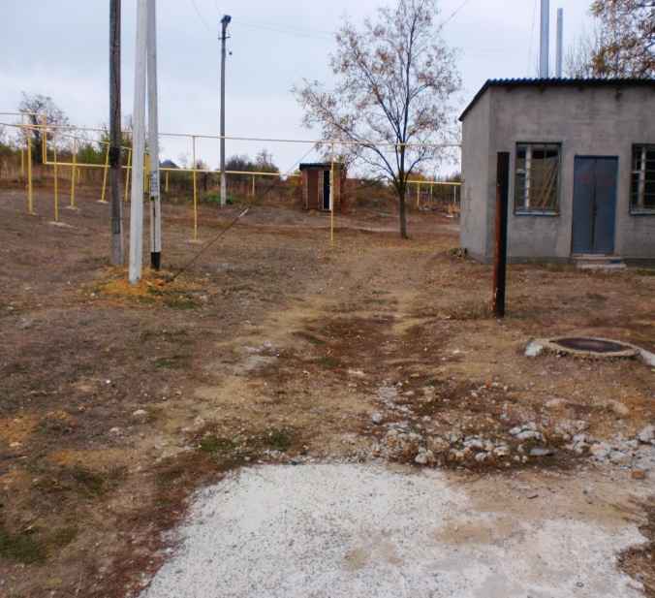
9-а класс кл. руководитель Петренко Е.А.
Растения, рекомендуемые для посадки
Для живой изгороди:
Хмель однолетние
Ипомея(вьюнок)
Актинидия - многолетник
Для клумб в шинах:
Алиссум
Петуния
Гвоздика Шабо
Для клумб «Лебеди»:
Душистый горошек
Левкой
Петуния
Календула

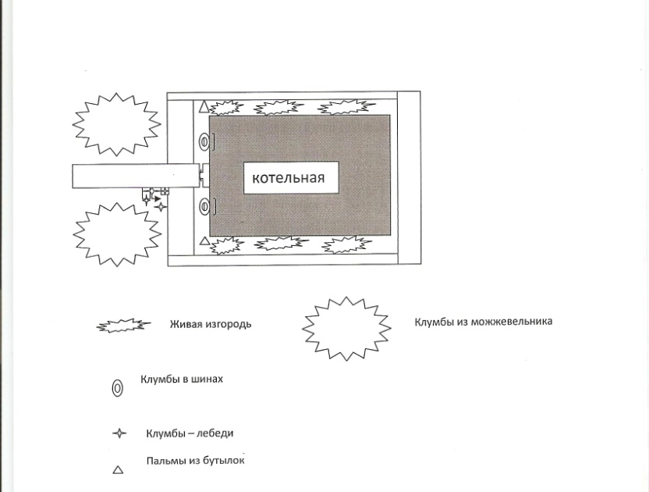
План работы классного руководителя
Дата | Виды работ
до 05.04.13.  04.04.13.  11.04.13.  18.04.13.  25.04.13.  16.05.13.  23.05.13. | Приобретение родителями материала для оборудования «зелёной стенки».  Подготовка грунта для клумб.  Установка учащимися растяжек для «зелёных стенок», посев ипомеи.  Оформление клумб в шинах.  Уход за растениями, рыхление почвы, полив.

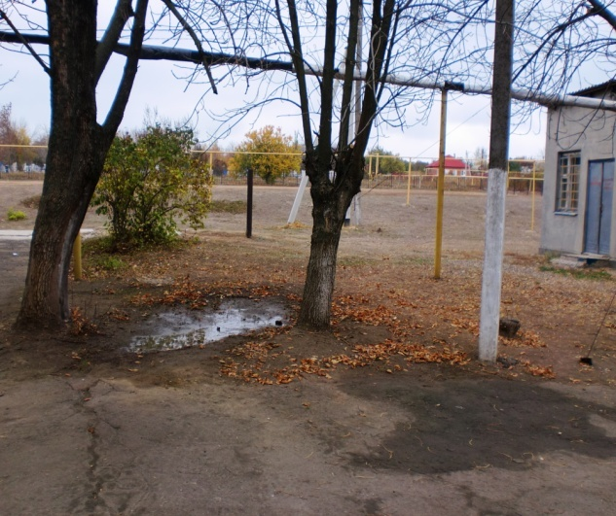
9-б класс кл. руководитель Мартынова С.А.
Растения, рекомендуемые для посадки
Подойдут любые красивоцветущие однолетники с яркими цветками, сочетание которых приводится в общих рекомендациях

Условные обозначения:
Цинния, адонис, рудбекия
Петуния гибридная, бегония всегдацветущая, сальвия, гвоздика Шабо, портулак
Алиссум, василёк, лён, львиный зев, бархатцы

План работы классного руководителя
Дата | Виды работ
04.04.13.  11.04.13.  18.04.13.  25.04.13.  30.04.13.  16.05.13.  23.05.13. | Подготовка территории, оформление границ клумбы, подготовка основы клумбы.  Засыпка почвы, удобрение.  Посев семян однолетников, высадка рассады петуньи.  Уход за растениями, рыхление почвы, прополка сорняков.

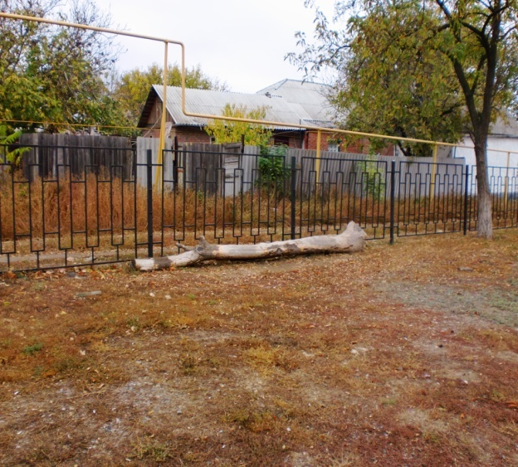
10 класс кл. руководитель Гусева И.Ю.
Растения, рекомендуемые для посадки
Для живой изгороди:
Ипомея
Декоративные бобы вьющиеся однолетники
Декоративная фасоль
Для рабатки:
Пионы
Ирисы многолетники
Хризантема бордюрная
Календула, сальвия, левкой, алиссум, бархатцы, хризантема однолетняя, флоксы однолетние.
забор

------------------------------------------------------------
Условные обозначения:
Ипомея, бобы, фасоль
Пион
Ирис
Однолетники
--------- Хризантема бордюрная

План работы классного руководителя
Дата | Виды работ
08.04.13.  15.04.13.  22.04.13.  29.04.13.  06.05.13.  13.05.13.  20.05.13.  27.05.13. | Разметка и рытьё траншеи.  Рытьё траншеи, подготовка почвы.  Высадка ирисов, хризантемы.  Посадка однолетников и вьющихся растений.  Уход за растениями, прополка сорняков, полив.

